Óbudai Egyetem
Rejtő Sándor Könnyűipari és Környezetmérnöki |  |  |  |  |  |  |  |  |  | Kar |  |  | Környezetmérnöki és Természettudományi |  |  |  |  |  |  |  | Intézet
Tantárgy neve: |  |  |  | Alternatív energiahasználat a gyakorlatban  I. Gazdaságosság |  |  |  |  |  |  |  |  |  |  |  |  | Neptun kód: |  | RKWAE1MBLE
Tantárgy neve angolul: |  |  |  | Alternative energy use in practice I. Economy |  |  |  |  |  |  |  |  |  |  |  |  | Kredit: |  | 3
Jelleg (kötelező/ választható:) |  |  |  |  |  | kötelező |  | Tagozat: |  |  |  | levelező |  | Félév a mintatantervben: |  |  |  |  |  | 6
Szakok melyeken a tárgyat oktatják: |  |  |  |  |  |  | Környezetmérnök
Tantárgyfelelős: |  | Dr. Biczó Imre |  |  |  |  |  |  | Előadó: |  |  |  |  |  |  | Simon Anita
Előtanulmányi feltételek (kóddal is): |  |  |  |  |  |  | nincs
Heti óraszámok: |  | Előadás: |  |  | 8 |  | Tantermi gyakorlat: |  |  |  | 4 |  |  |  | Laborgyakorlat: |  |  | -
Számonkérés módja (s; v, é) |  |  |  |  | v |  | A képzés nyelve: |  |  |  | magyar |  |  |  | A tárgy órarendi helye: |  |  | Szakmai törzsanyag

A tananyag

Oktatási cél:
A tárgy célja, hogy a tanulók ismerjék meg az alternatív energiahasználat gazdaságossági szempontjait. Valamint önálló munka során, oktatói konzultációkkal támogatva tanulmányozzák az egyes alternatívák, elsősorban a biomassza felhasználás gazdaságossági kérdéseit. Az önálló munka szorosan támaszkodik a „Megújuló energiák alapanyagai I.- Biomassza alapanyag termesztés” elméleti előadásain oktatott tananyagra. Ehhez kapcsolódóan a félév során max. 3-4 fős csoportokban a konzultációkon egyeztetett témák közül választanak a hallgatók egy-egy biomassza vagy tágabban értelmezett megújuló energiahasználati tématerületet és annak műszaki, környezeti hatásait, de elsősorban gazdasági kérdéseit elemzik. A fő kérdés annak elemzése, hogy az a megújuló energiahasználat, ami műszakilag lehetséges, milyen feltételekkel érdemes megvalósításra? Fontos kérdés annak elemzése is, hogy a feladatul választott terület reálisan mekkora helyet foglalat el Magyarország, az EU és a Világ energiamixében.
Miután az egyes a hallgatók kiválasztották a saját témáikat, az órarendi időben, - és azon túl- egyénileg dolgozzák fel a témát, készítik el esszéiket és előadásaikat. Természetesen egyeztetett órarendi időben biztosítva van a konzultáció, közös megbeszélés. A beszámolókra a félév utolsó konzultációján van lehetőség. Az esszék leadásának/feltöltésének határideje a félév utolsó órarendi alkalma.

A tárgy részletes leírása, ütemezés:

Előadások és gyakorlatok témakörei:
Konzultáció | Témakör
1. | Tantárgyi követelmények ismertetése, a csoport és azokon belüli egyéni munka céljának bemutatása.  Lehetséges témák bemutatása, megküldése. A hallgatók által esetlegesen javasolt további témák megbeszélése, a témaválasztás hallgatók szerinti rögzítése.
 | 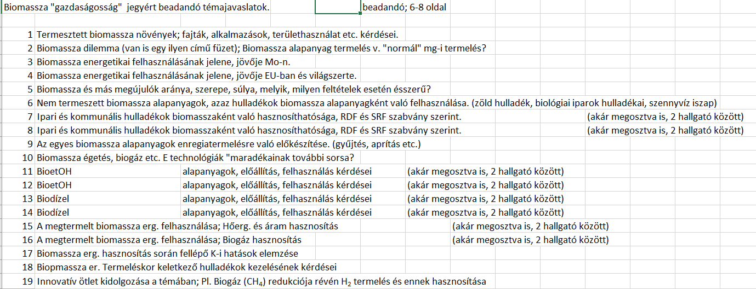
2. | Hallgatói csoportmunkák, diszkusszió igény szerint.
3. | Az egyes témák bemutatása hallgatói csoportonként. Közös diszkusszió.
4. | Az egyes témák bemutatása hallgatói csoportonként. Közös diszkusszió.  A választott témákhoz készített esszék leadása.

Az aláírás megszerzésének/félévközi jegy kialakításának módszere:
Aláírás feltétele:
- A bevezető előadásokon, és megbeszéléseken való részvétel kötelező (hiányzás megengedett mértéke TVSZ szerint), konzultációkon való részvétel egyeztetés szerinti.

Vizsga: A félév során végzett önálló (kiscsoportos) munkáról készítendő esszé és (!) ppt előadás, on-line vagy osztálytermi formában.

Irodalom
Kötelező: |  |  | e-learning tananyagok –  Moodle feltöltött segédanyagok
Ajánlott: |  |  | A félév során bemutatott internetes források, cikkek, EU-s anyagok.

A tárgy minőségbiztosítási módszerei:
A tárggyal kapcsolatban évenként oktatói felülvizsgálat történik, melynek során figyelembe vesszük a tudásátadás hatékonyságát, illetve a hallgatói és a végzettek által adott vélemények kiértékeléséből származó információkat. Az értékelés alapján a tárggyal kapcsolatos fejlesztési akciók indíthatók, melynek területei
- a tudásátadás módszertana,
- a tananyag tartalma,
- az előadások egymásra épültsége.
A változtatásokról és azok eredményeiről évenkénti értékelést végzünk, erről feljegyzést készítünk és a bevált elemeket a szakfelelős által szervezett ütemezéssel a tantárgyi program részévé tesszük.

